

江苏国泰新点软件有限公司
地址：江苏张家港市经济开发区 (http://www.epoint.com.cn)

云南招标股份有限公司信息化管理系统

开评标流程操作手册

免费技术支持电话：400-850-3300

目 录
一、项目开标 3
1.1项目负责人登陆 3
1.2公布投标人名单 4
1.3投标单位解密 5
1.4招标人解密 5
1.5唱标 6
1.6开标结束 7

二、评标准备 7
2.1招标文件导入 7
2.2评委录入 9
三、评委评标 9
3.1评委登陆 9
3.2评标准备 10
3.3资格性评审 11
3.4符合性评审 14
3.5技术标评审 16
3.6报价评审 18
3.7评委签章 20
3.8评标结果 21

四、评标结果 23
4.1评标报告 23

一、项目开标

1.1项目负责人登陆
项目负责人在开标现场凭CA锁登陆开标系统（http://10.10.22.2/yzpb）。
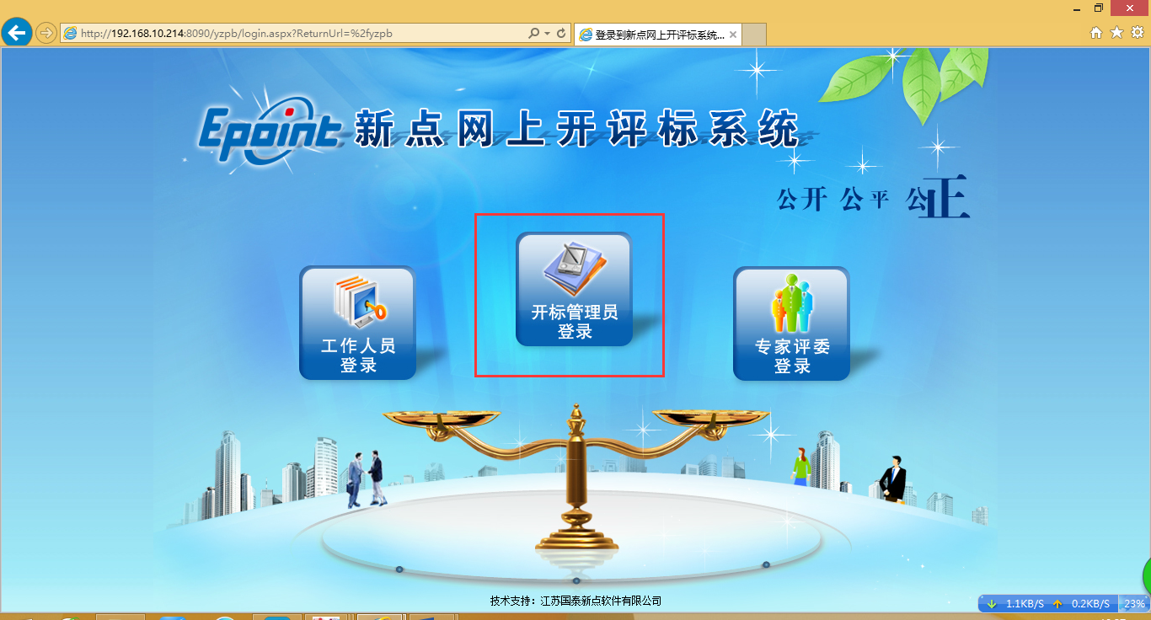

首先点击“同步项目”，将今日开标的项目同步过来，选择对应项目，然后点击后方的“进入项目”。

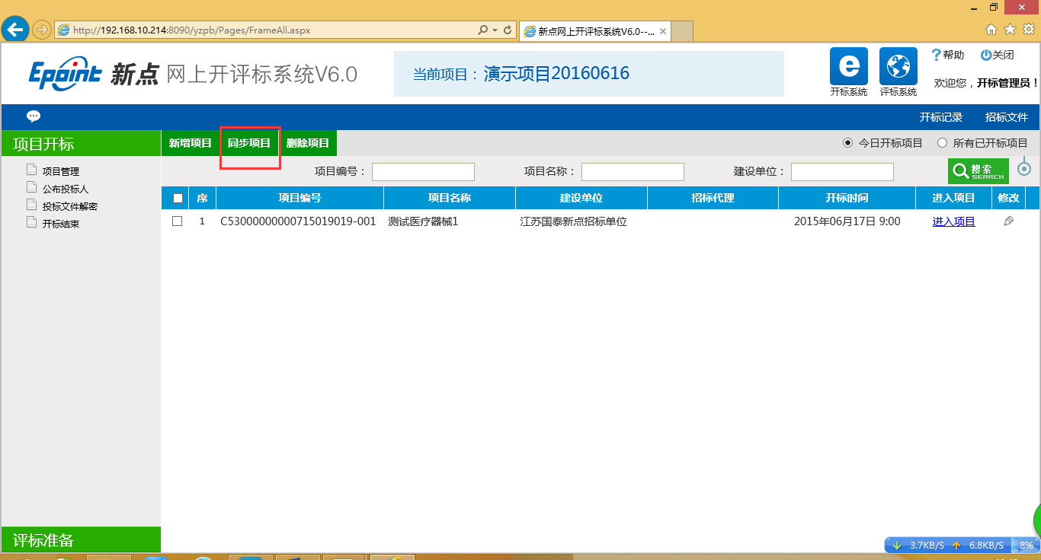
进入项目后，如果没到开标时间，会显示开标倒计时。
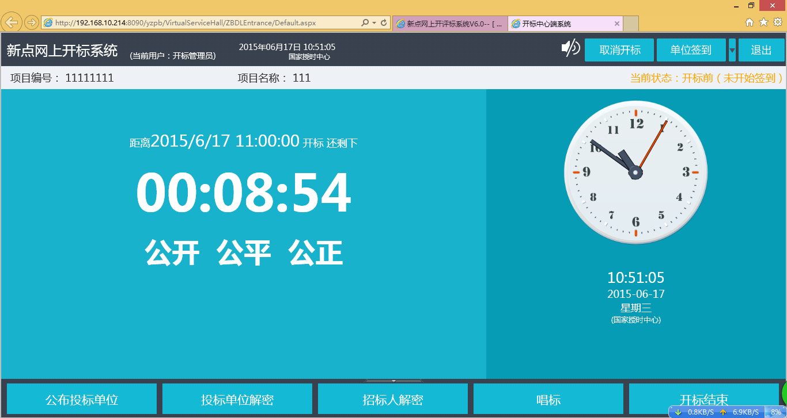

1.2公布投标人名单
到开标时间之后，点击公布“投标人名单”按钮。
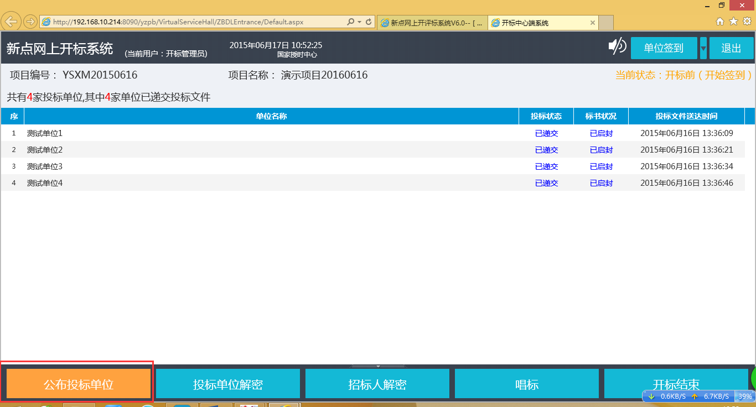
出现异常，现场确定需要退回的标书，可以将其标书予以退回。
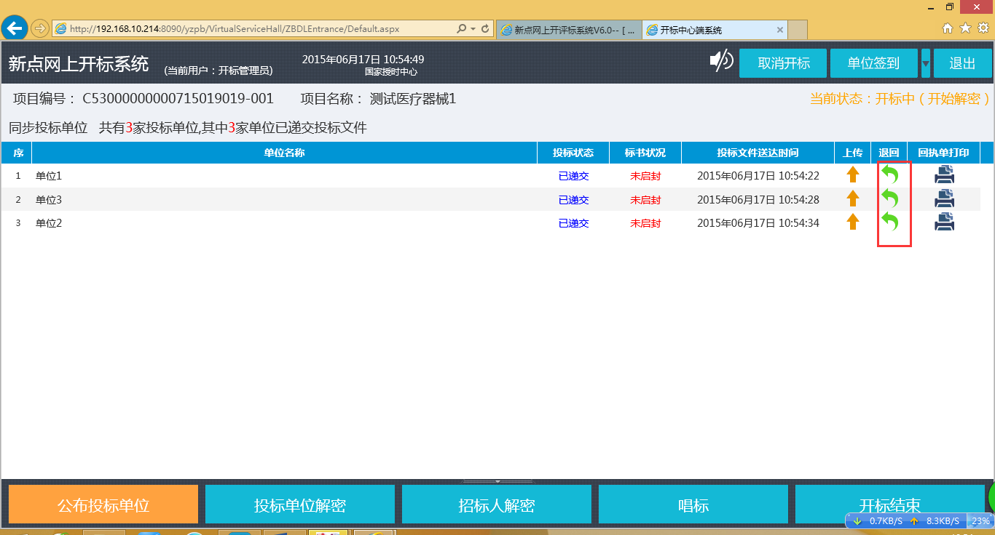

1.3投标单位解密
投标人开始解密，解密分两次，先是投标人解密，然后代理最终解密。
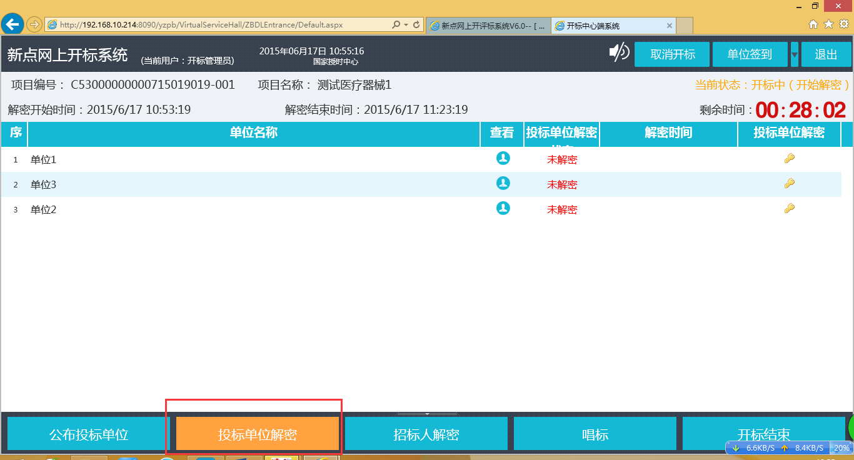

1.4招标人解密
投标人全部解密完成后，点击下方的招标人解密，输入CA锁密码后，自动开始第二次解密所有投标人的标书

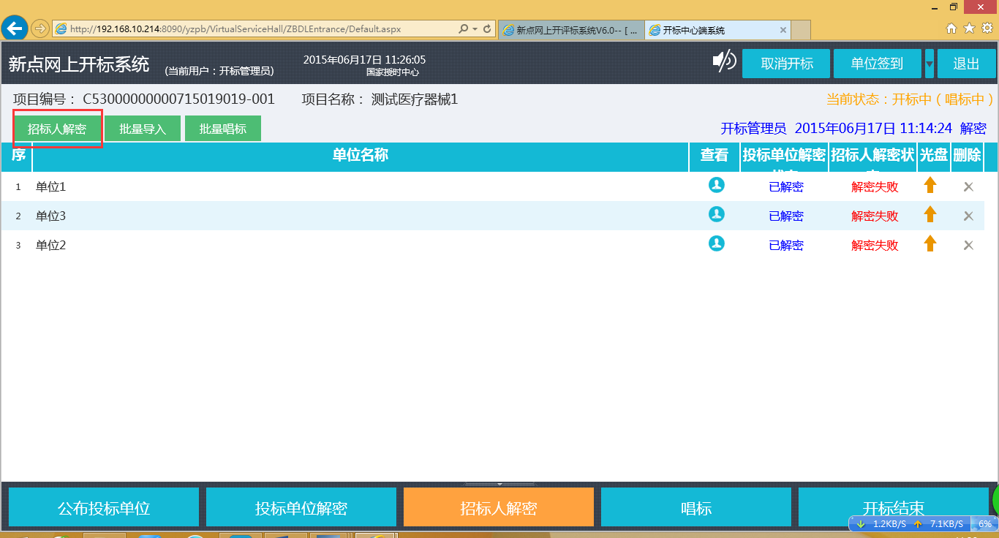
招标人解密完成后，点击批量导入，导入投标文件
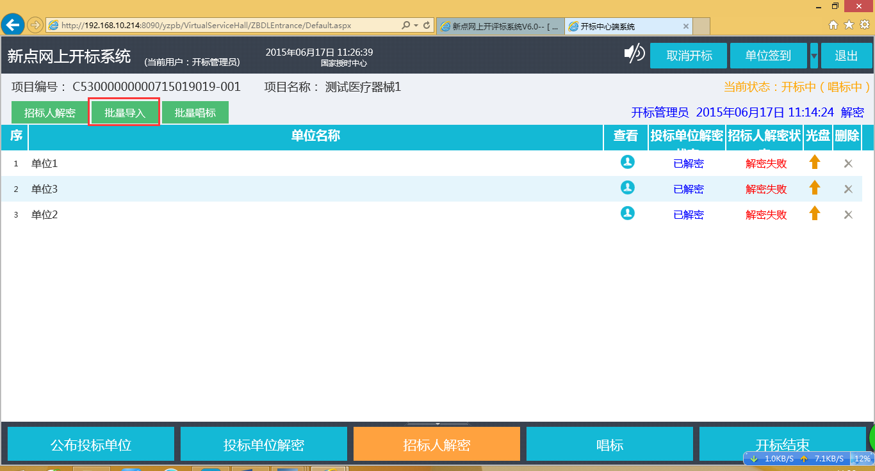

1.5唱标
点击唱标，进入唱标环节后，点击电声唱标按钮，系统自动进行语音唱标
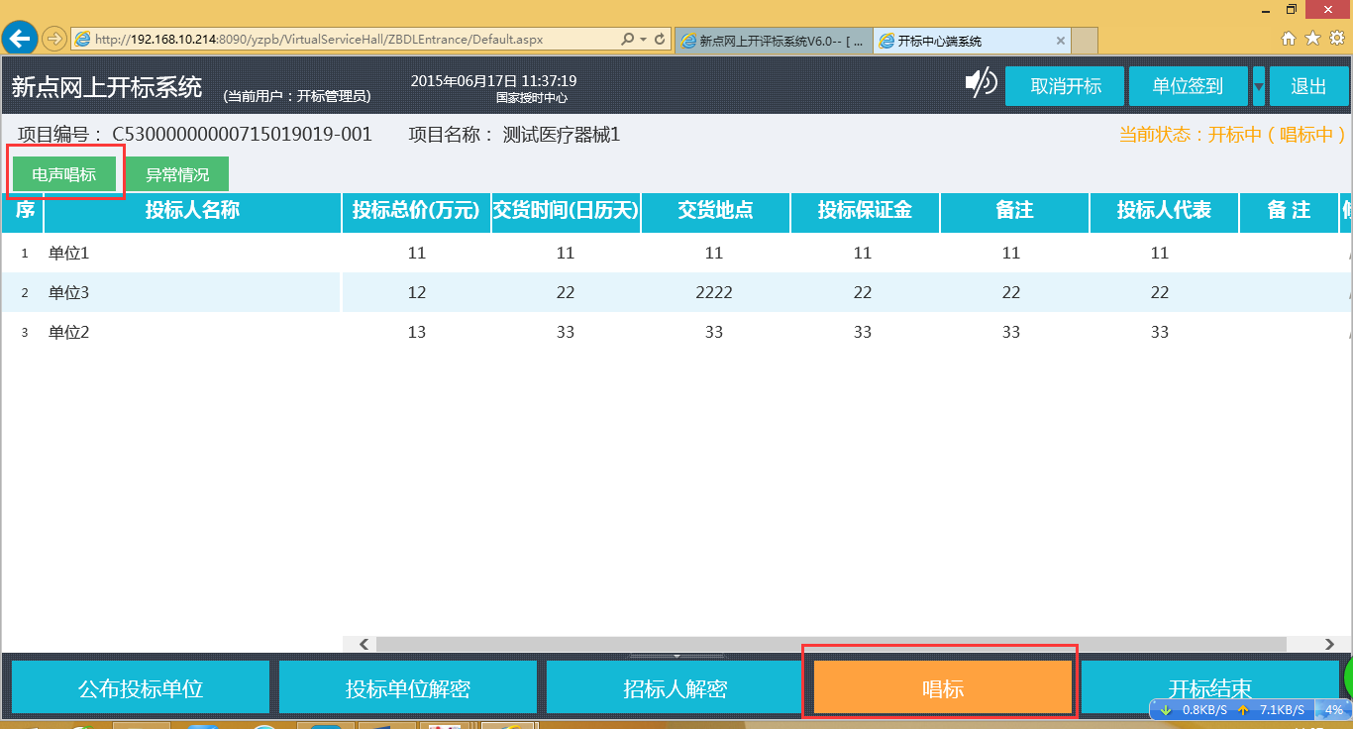

1.6 开标结束
给开标一览表签章后，点击开标结束，开标环节完成。
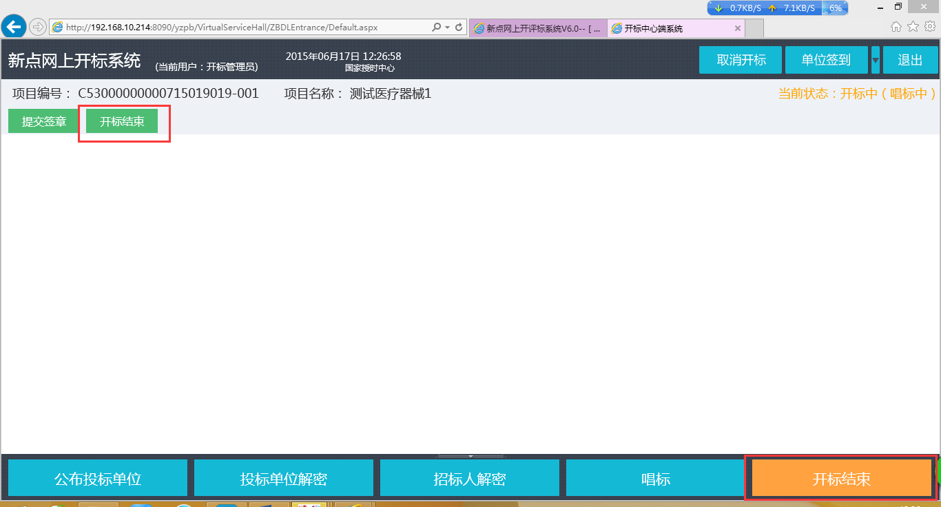

二、评标准备

2.1招标文件导入

项目负责人进入到评标系统
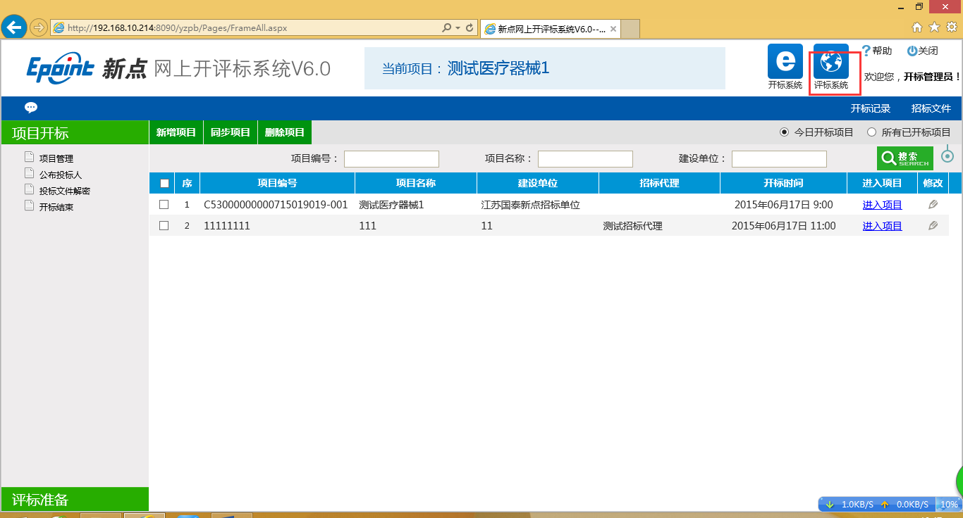
进入评标系统后，点击评标准备按钮
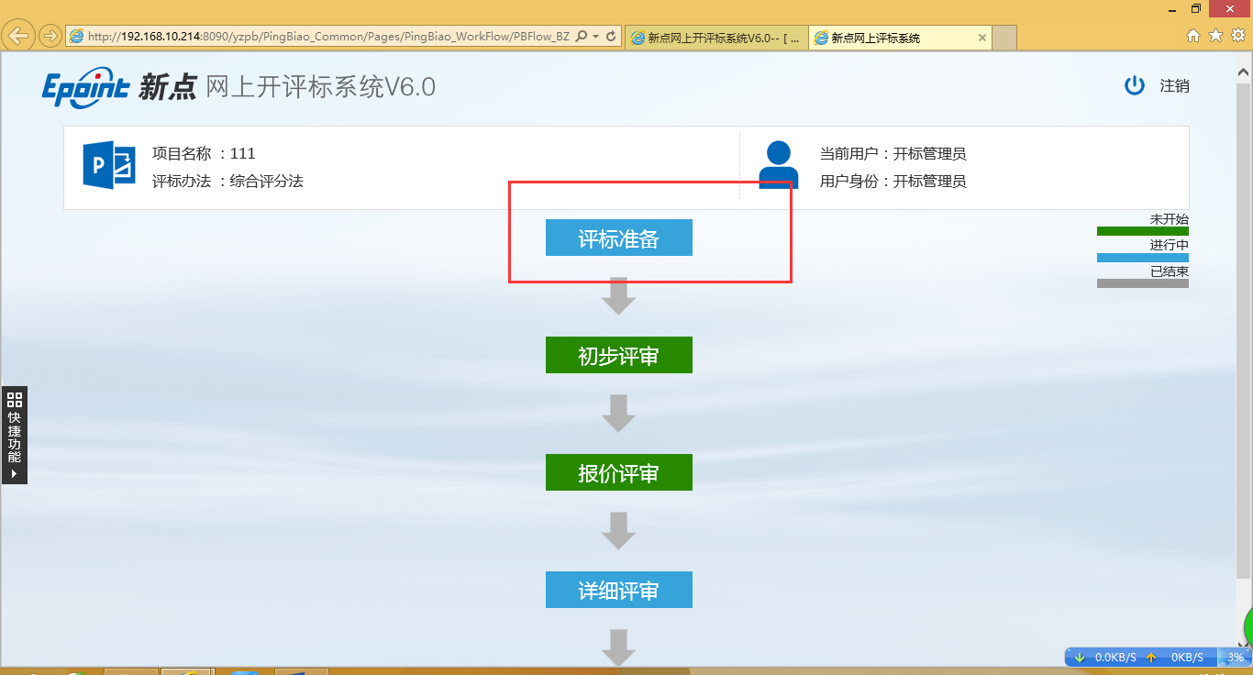
进入评标准备环节后，点击导入招标文件
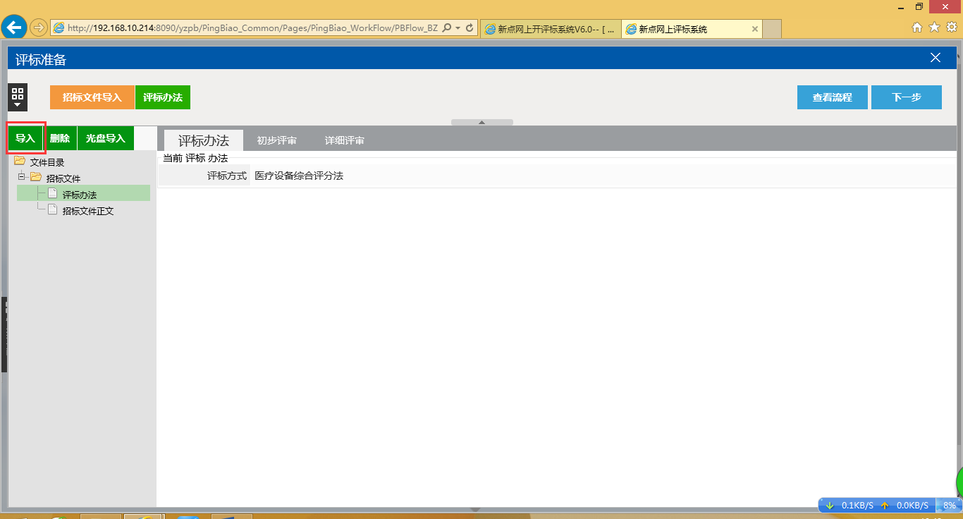

2.2评委录入
点击确定评委，输入评委专家的姓名信息，点击“新增评委”，评委全部录入完成后，将评委登陆的账号密码表格打印出来。
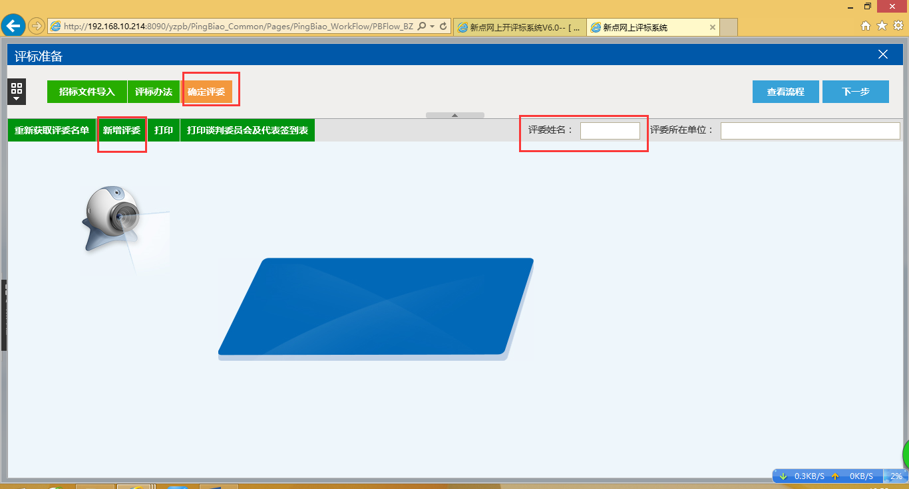

三、评委评标

3.1评委登陆
评标专家凭先前打印的账号、密码登陆我们的评标系统。
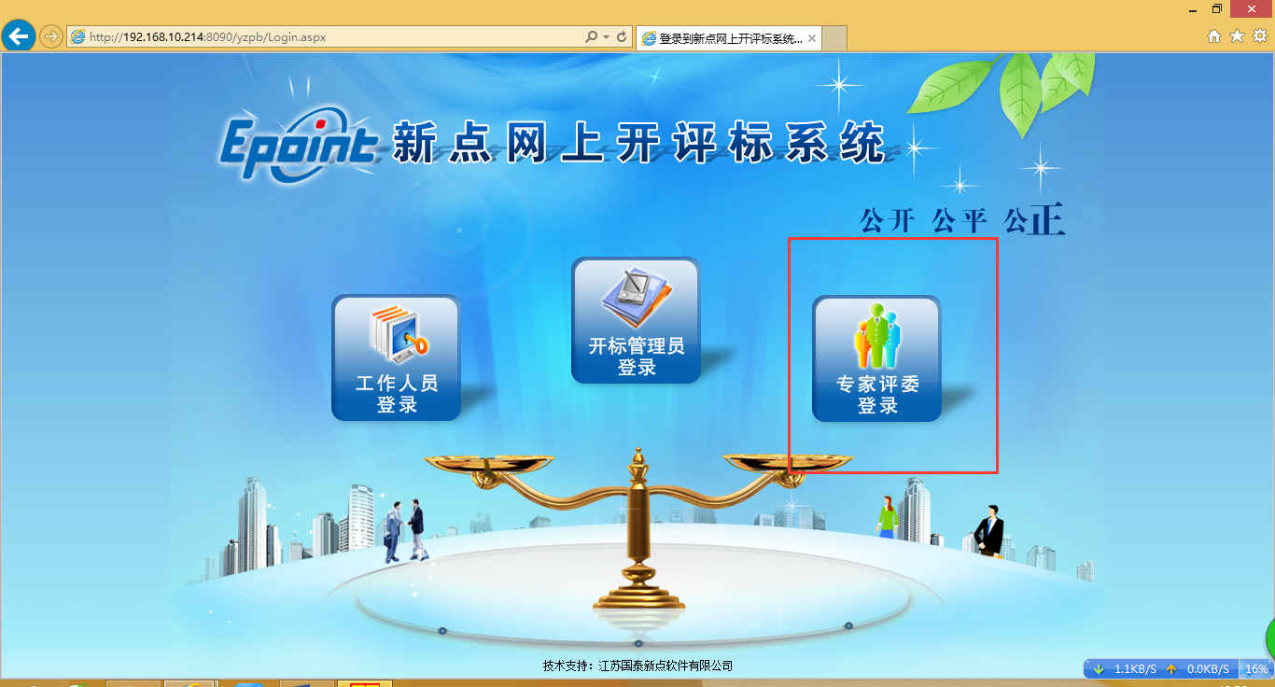
进入相应的评审项目。
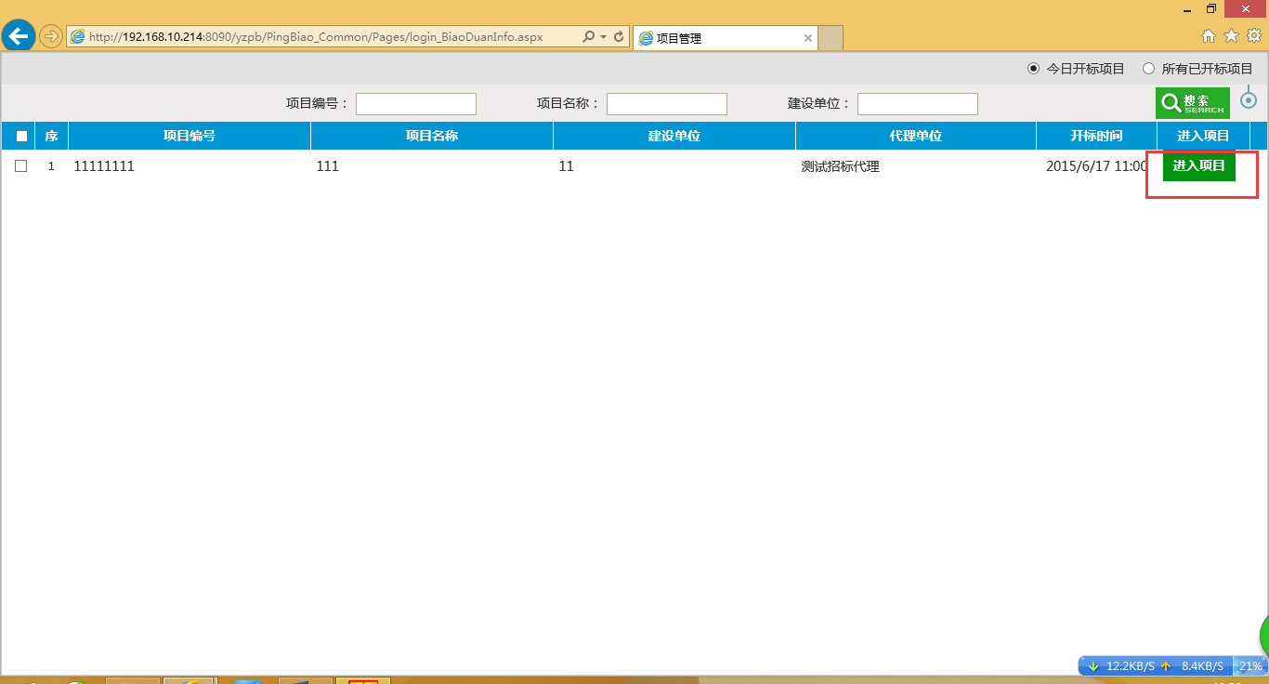

3.2评标准备
推荐评委负责人，由评委选择推荐出评委组长
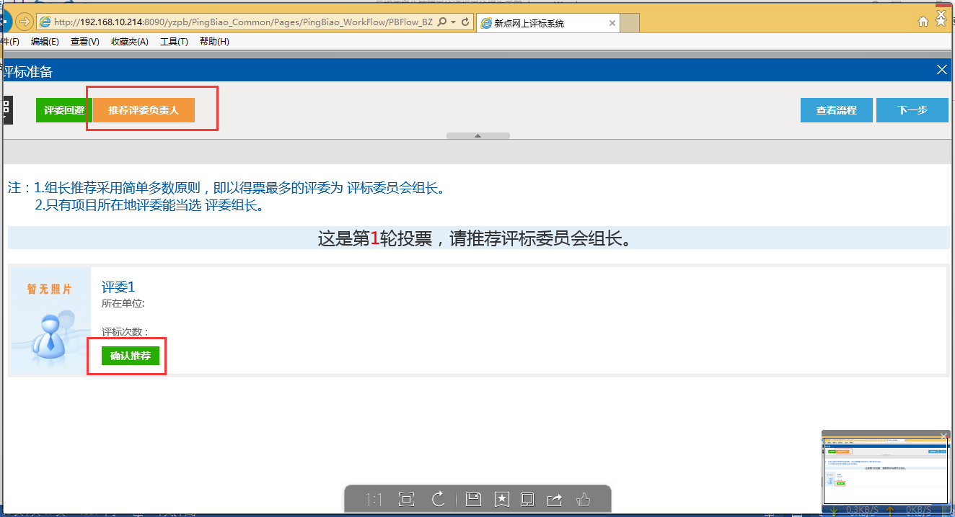

3.3资格性评审
评委点击下方目录可查看投标书内容，专家对评审点勾选通过与不通过选择框，评完一家点“添加保存”，点击投标单位名称旁边的箭头切换投标单位。
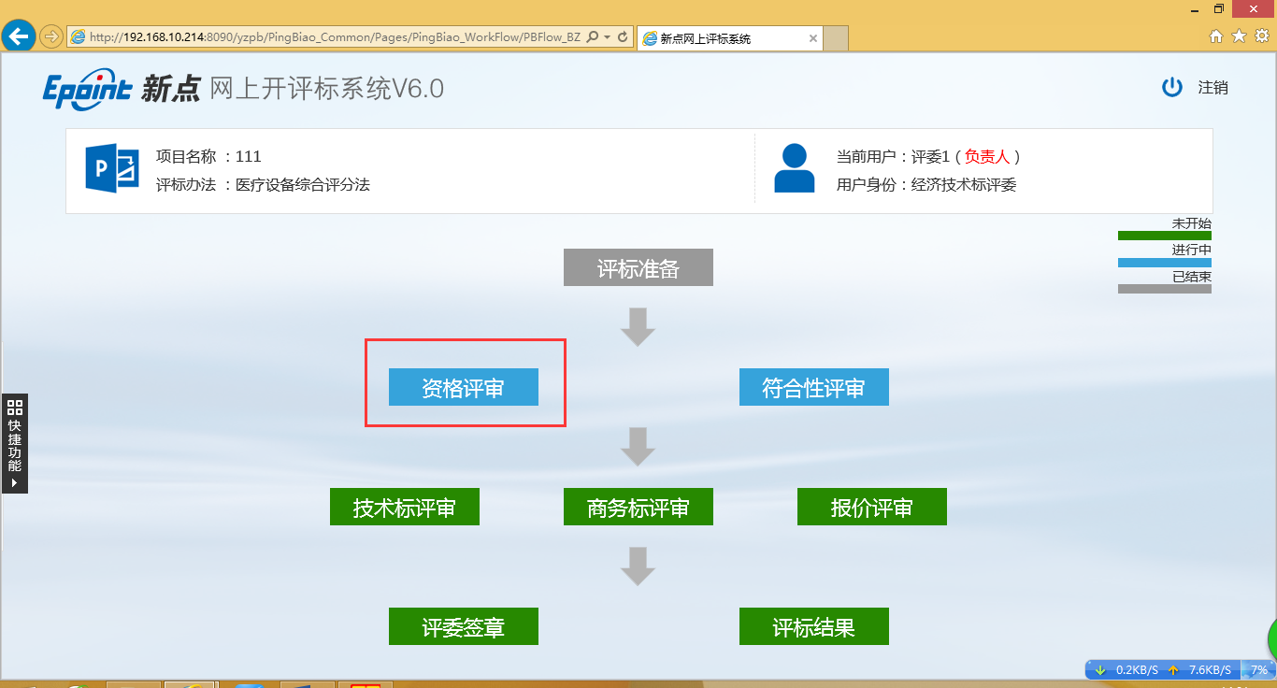
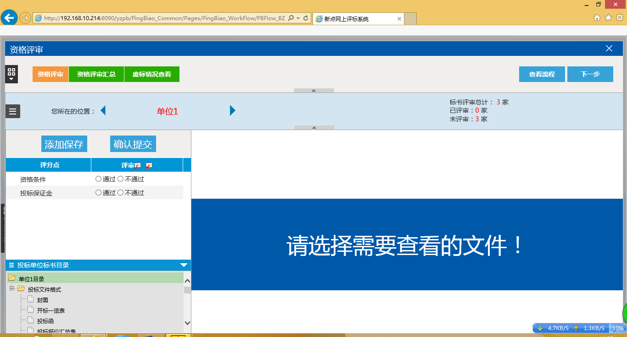
所有单位全部评完点击“确认提交”按钮。
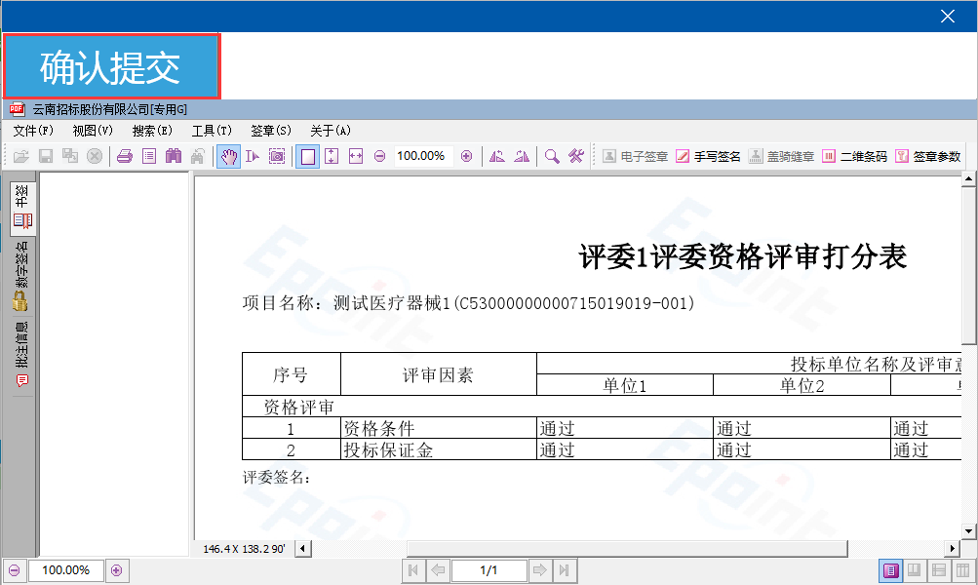
所有评委评完资格标并提交后，评委组长对资格性评审结果进行汇总，点击“确定”即可；如果有评委出现问题，需要重新评审，组长需要对相应评标组员进行退回重评，退回只需选到相应评委，点击“退回重评”即可。
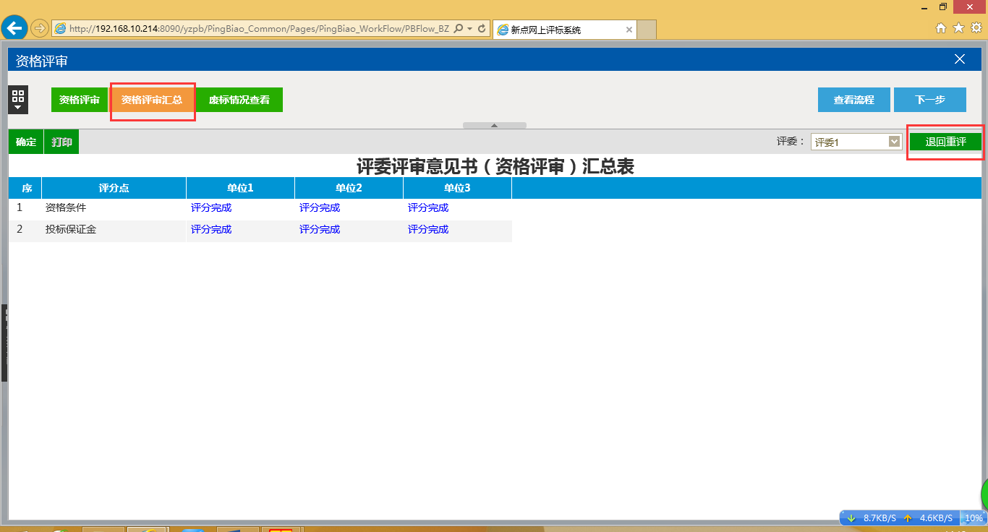
废标操作：
资格标（或是商务技术标）汇总结束，需要废标的单位，由评委点击右侧快捷功能懒里的“废标”按钮，双击需要废标的单位，选择废标节点，根据实际选择是否勾选参加基准值计算，填写废标原因并确定。
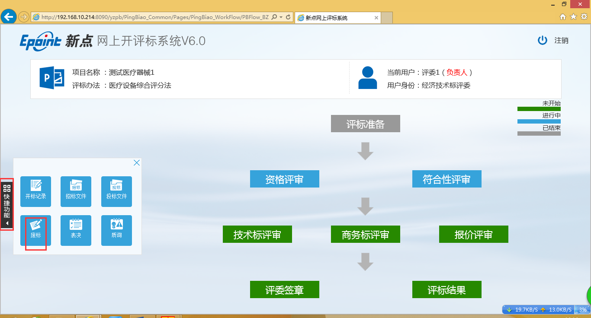
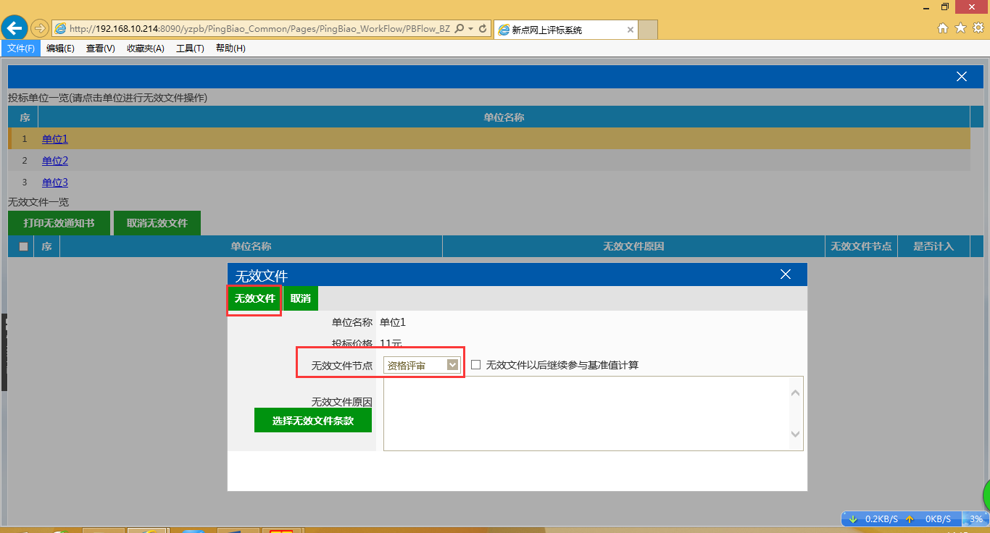

取消废标操作，只需勾选相应废标单位，点击“取消无效文件”。
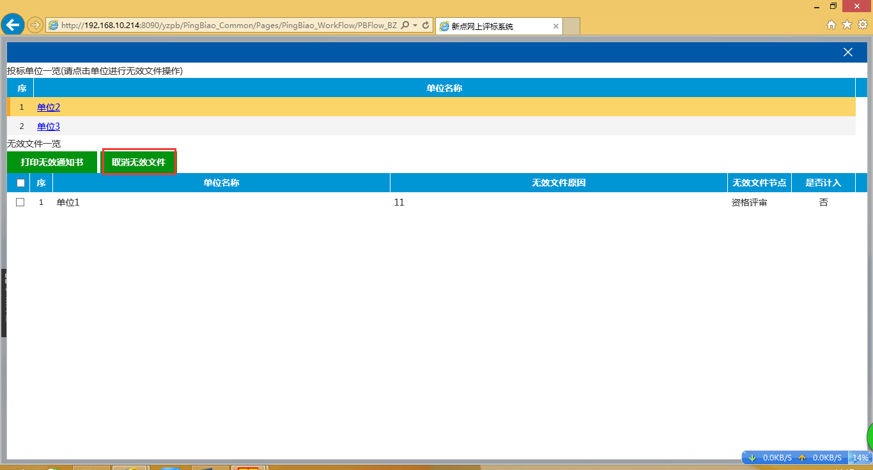

3.4符合性评审
符合性评审，评委点击下方目录可查看投标书内容，专家对评审点勾选通过与不通过选择框，评完一家点“添加保存”，点击投标单位名称旁边的箭头切换投标单位。。
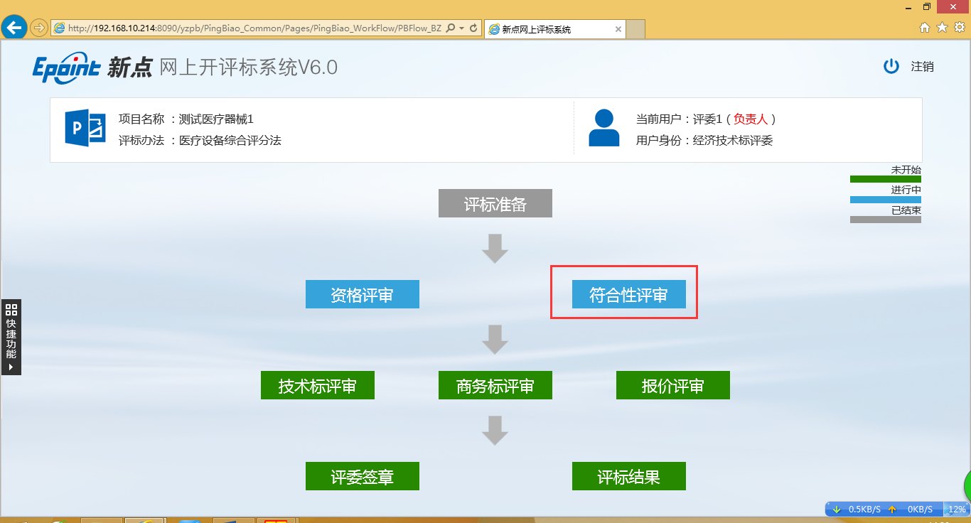

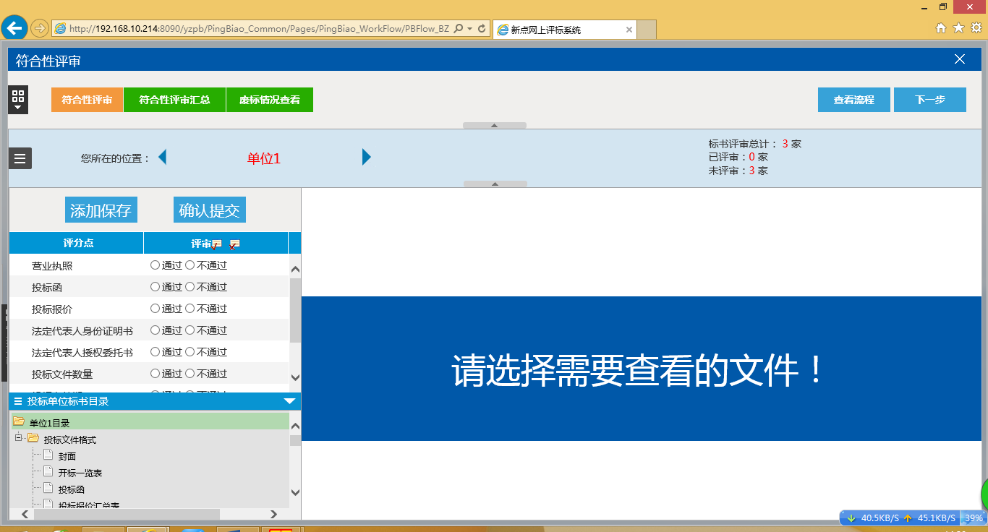
所有单位全部评完点击“确认提交”按钮。
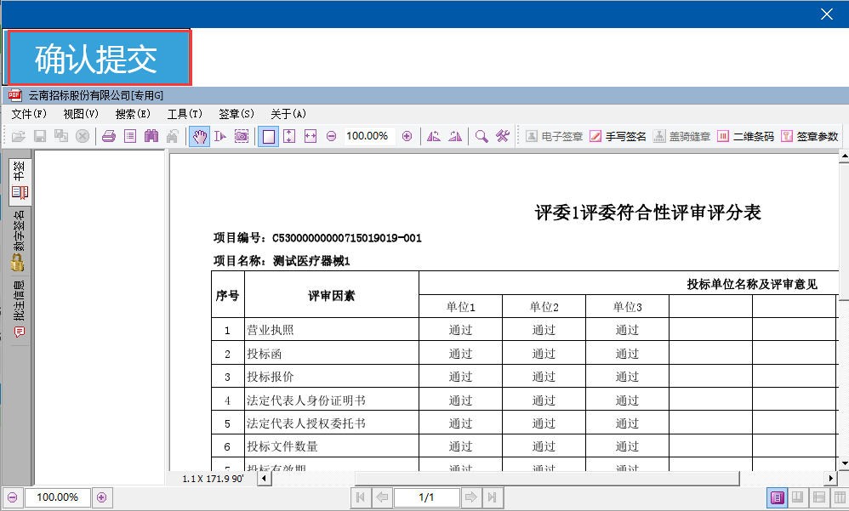
所有评委评完符合性评审并提交后，评委组长对符合性评审结果进行汇总，点击“确定”即可；如果有评委出现问题，需要重新评审，组长需要对相应评标组员进行退回重评，退回只需选到相应评委，点击“退回重评”即可。
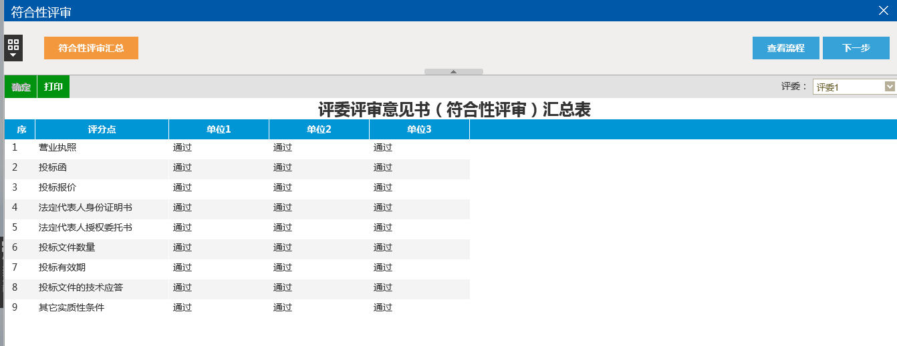

3.5技术标评审
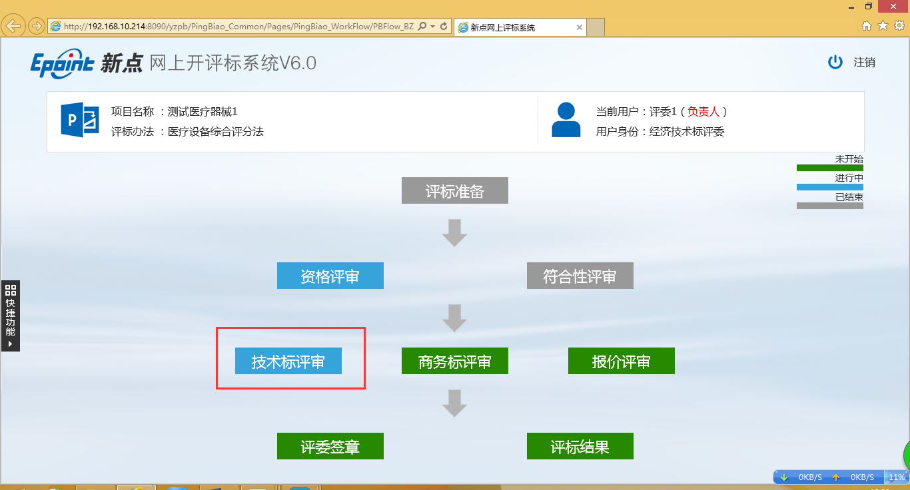
一家评完点保存，切换下一家，全部投标单位打分完毕，确认提交
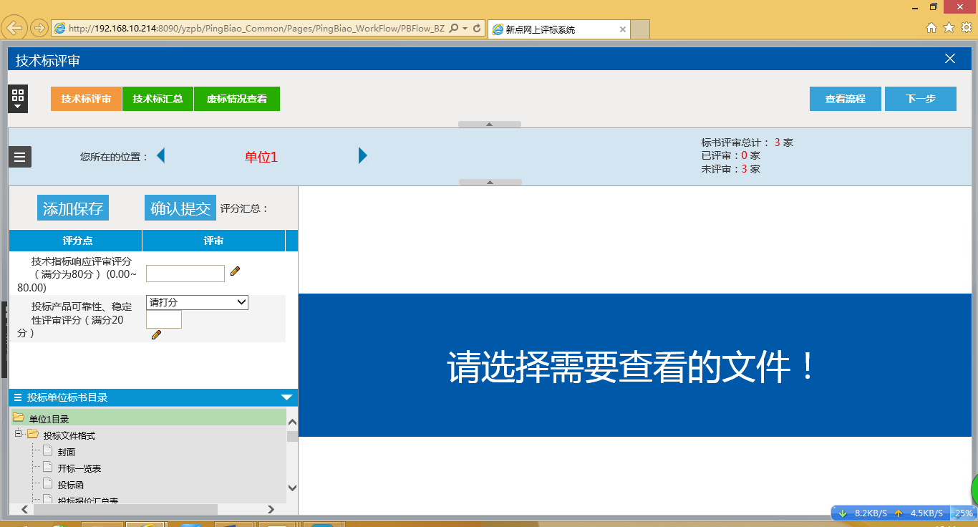
所有单位全部评完点击“确认提交”按钮。
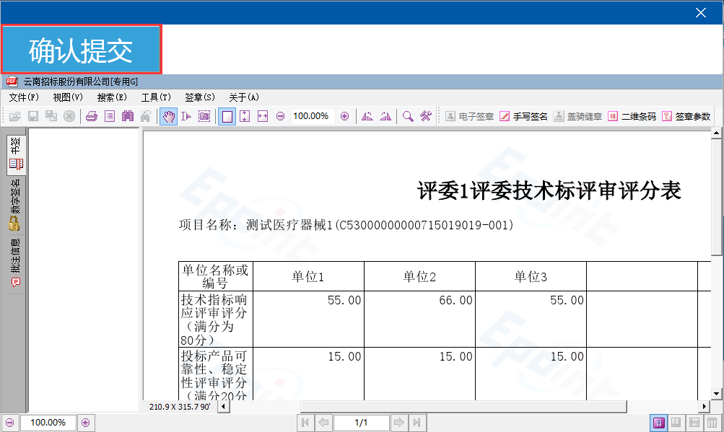

商务标打分方法和技术标类似，此处不再赘述。
所有评委技术商务标打分完毕，评标组长分别对技术标和商务标结果进行汇总，需要废标的执行上述废标操作。
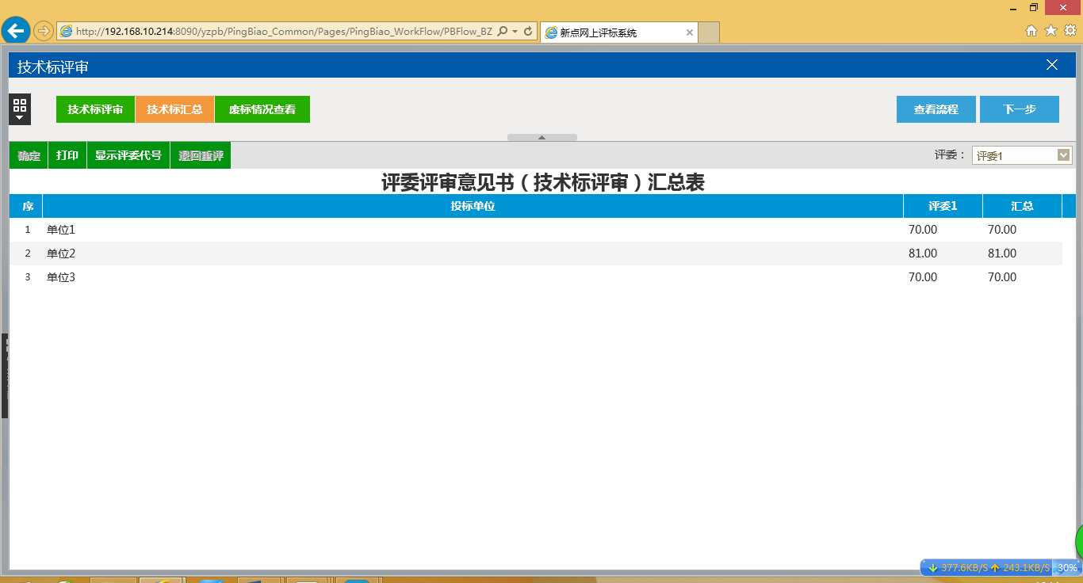

3.6报价评审
点击按钮，进入报价评审
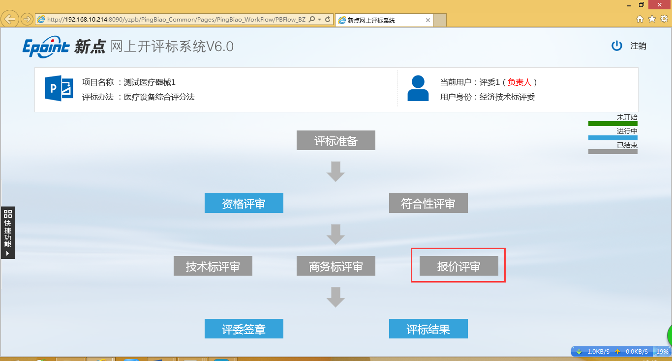
点击报价得分，系统自动算出各个投标单位的报价得分
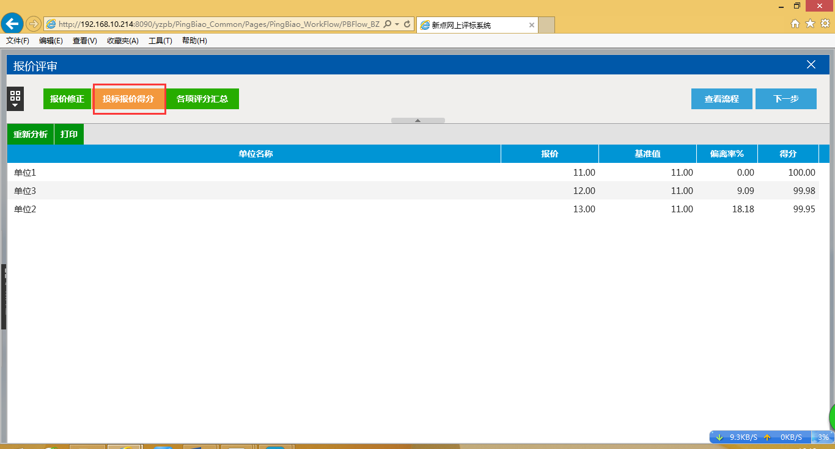
点击各项评分汇总查看报价得分、技术评审汇总、商务标汇总
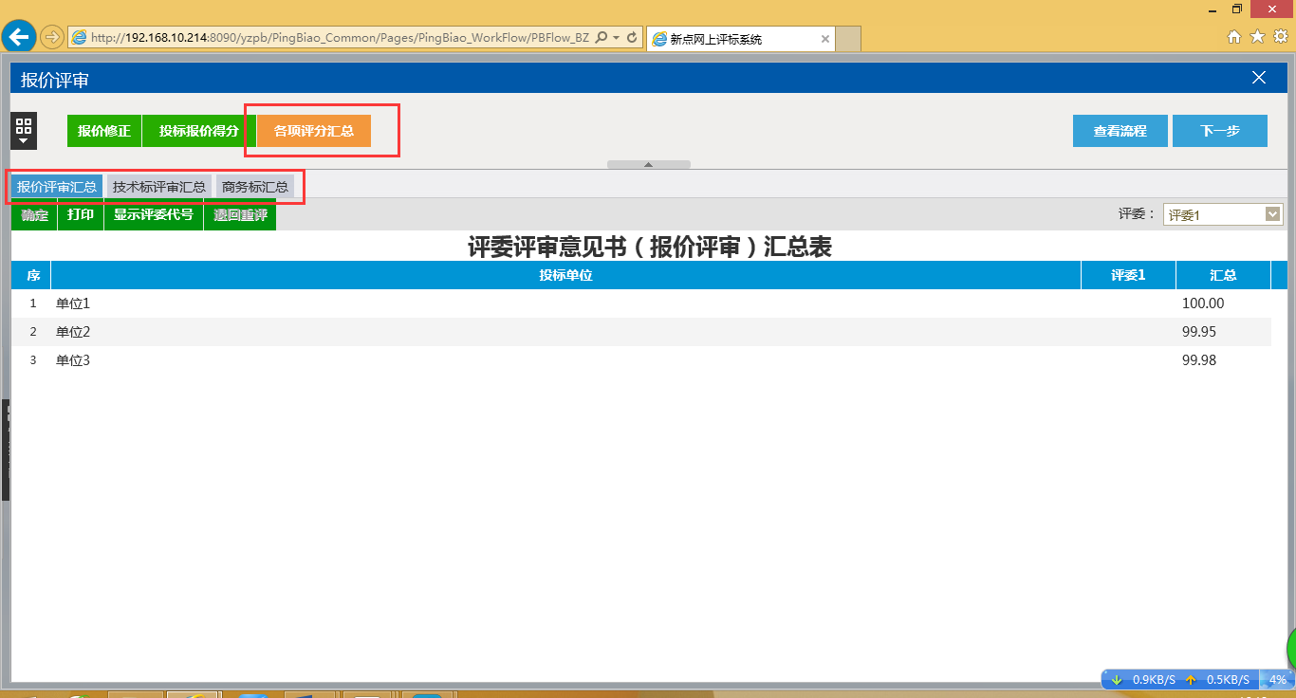

3.7评委签章
点击评委签章，进入评委签章页面
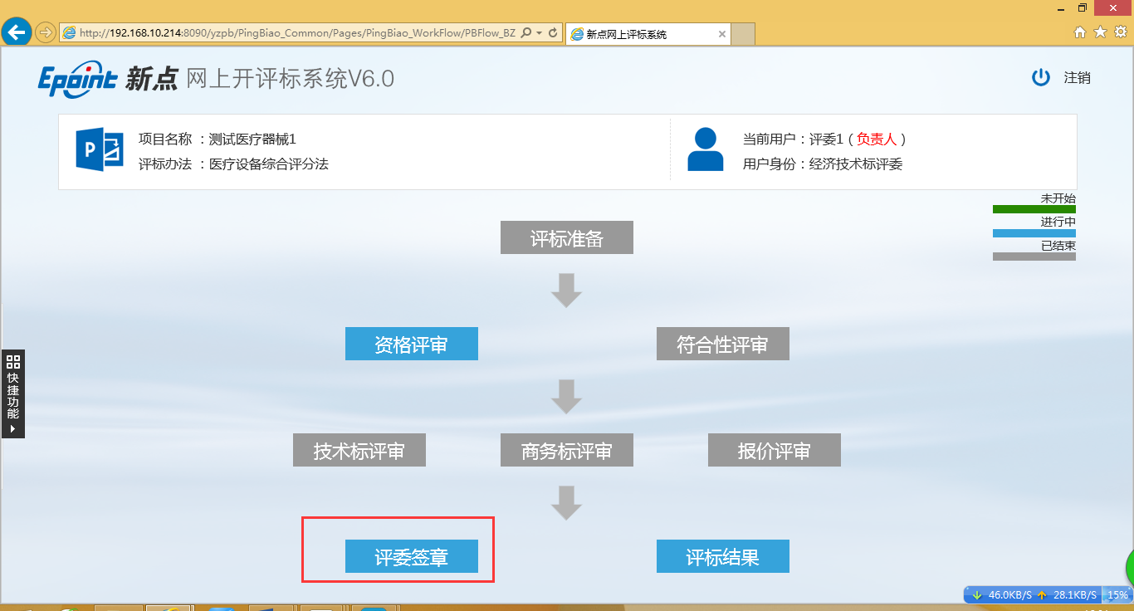
点击每张表格对应的操作按钮，进入签章页面
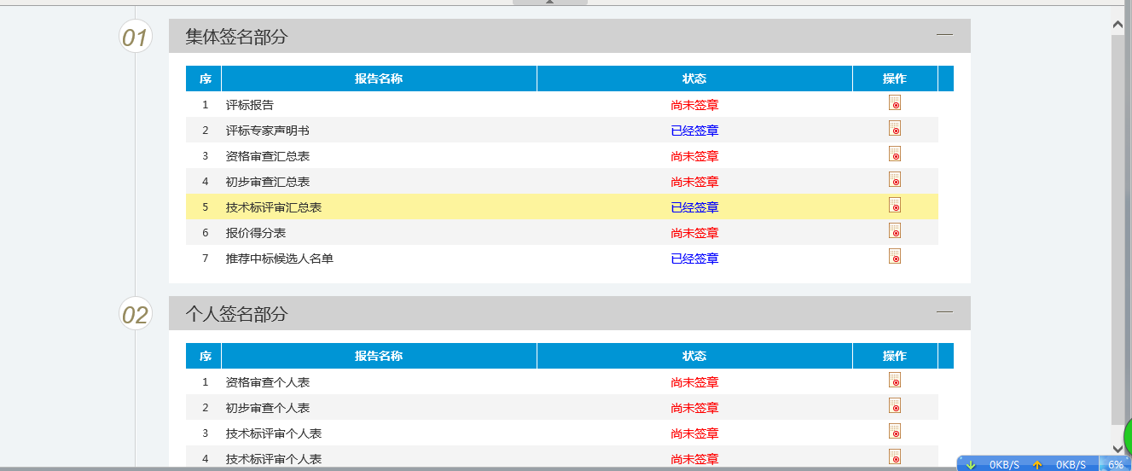
点击左上角的点击签章，评委章会自动盖到对应位置
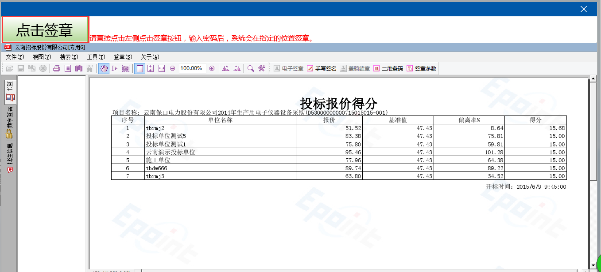

3.8评标结果
点击评标结果按钮，进入评标结果页面。
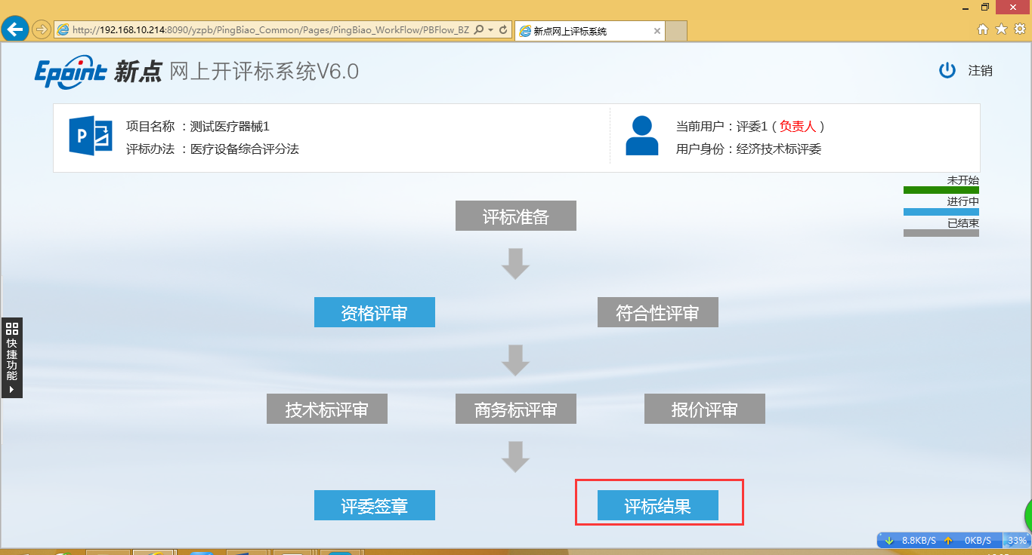
点击最终排名，查看排名情况
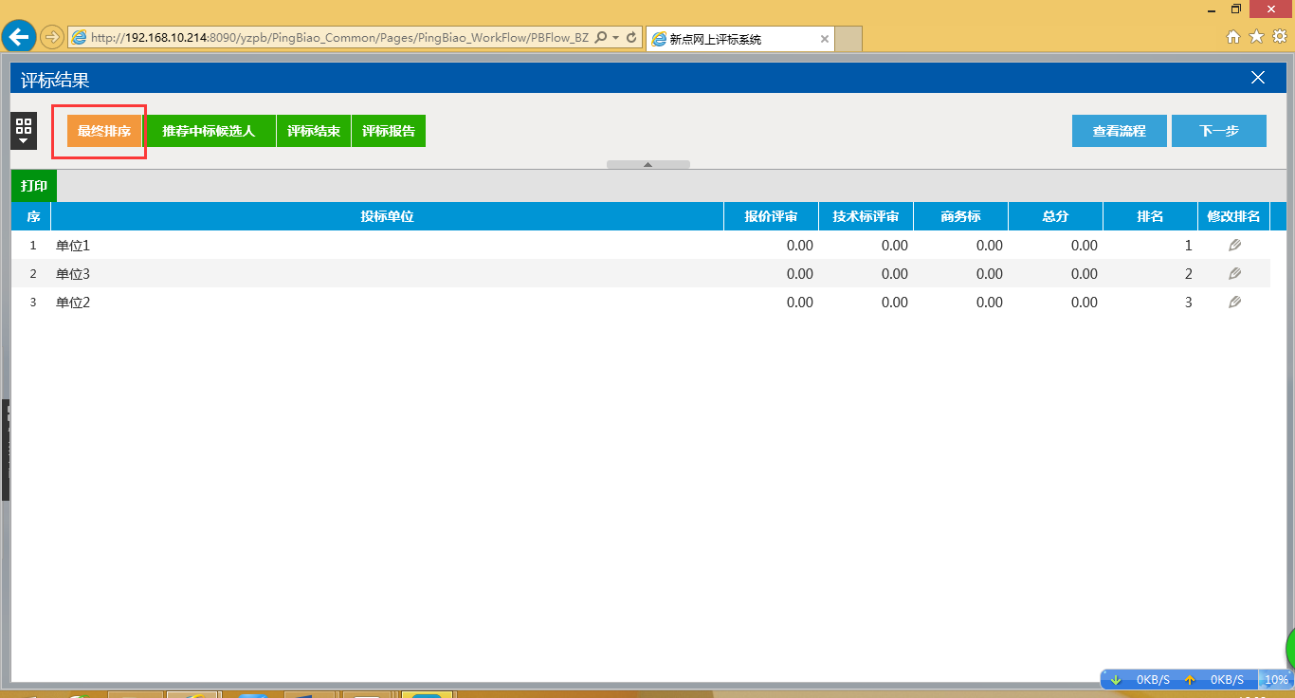
查看排名无误后，推荐中标候选人
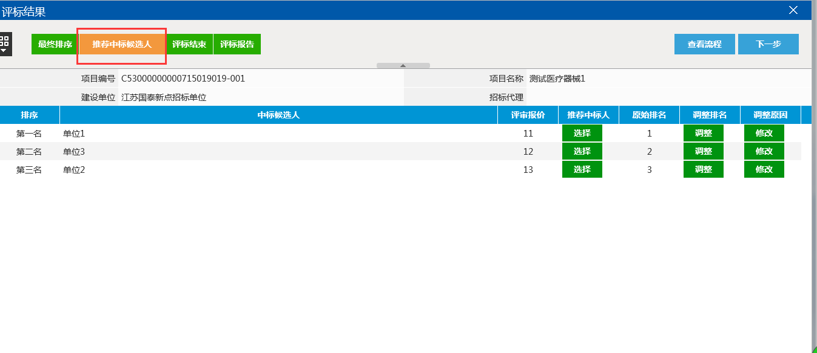
评委组长点击评标结束
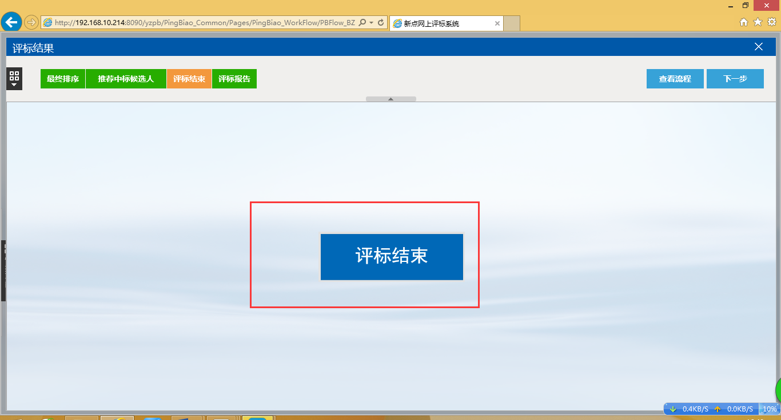

四、评标结果

4.1评标报告
点击评标结果进入，查看评标报告，查看最终排名。
